7а алгебра 1.04
Тема: Степени и многочлены
Ход урока
- Повторить свойства степеней. Выписать понятия одночлена, стандартного вида одночлена, примеры применения свойств степеней.
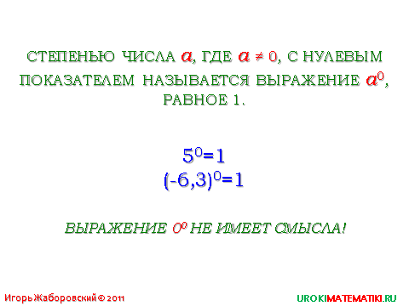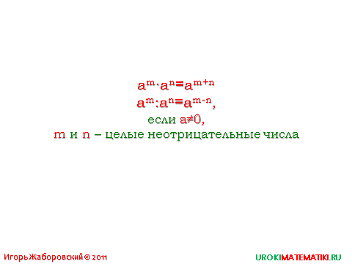
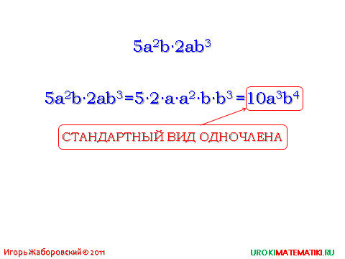
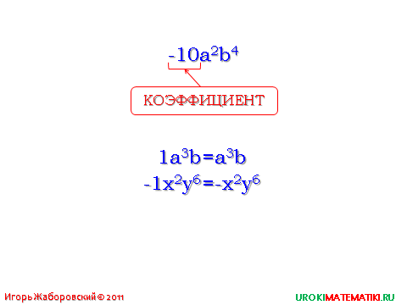
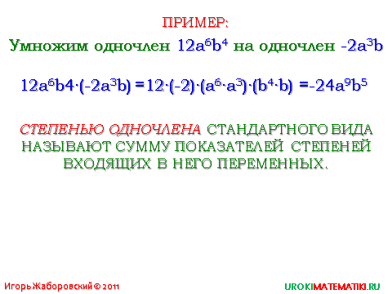
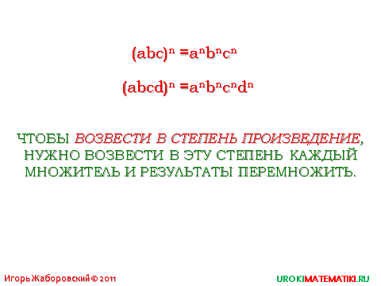
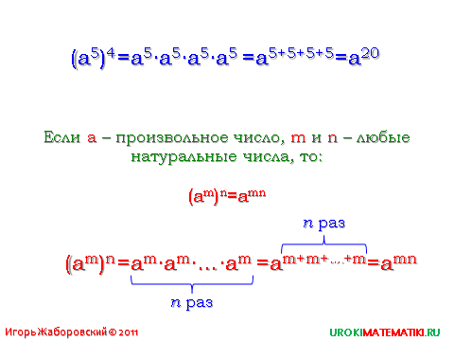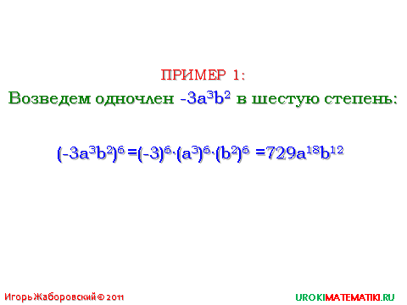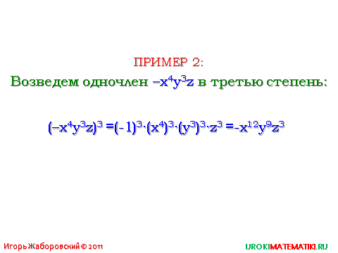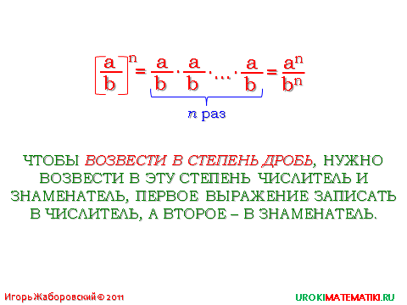
- Решить №№ 539, 540, 541, 554, 557, 560 во всех номерах (б, в ,г)

Домашнее задание: №№ 539, 540, 541, 554, 557, 560 во всех номерах (а) Выучить свойства степеней. Задания домашней работы выполняются письменно в рабочей тетради. Выполненные задания высылаются на ватсап номер учителя в личку или на почту ovcharll14@mail.ru

